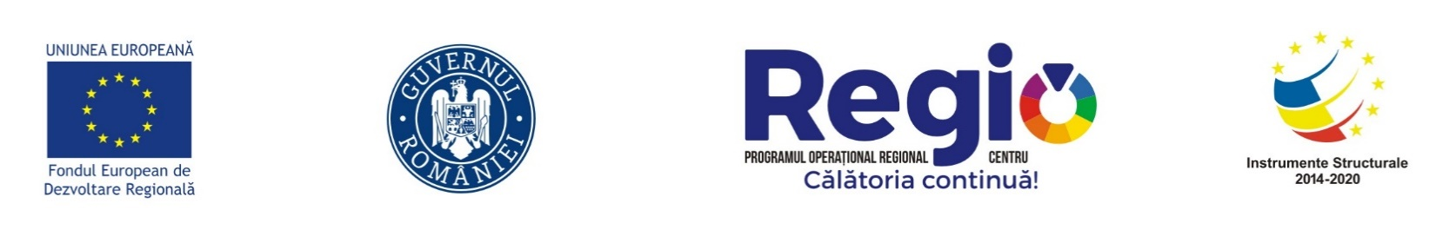

Investim în viitorul tău! Proiect cofinanțat
din Fondul European de Dezvoltare Regională
prin Programul Operaţional Regional 2014-2020

Călătoria continuă!

www.inforegio.ro I facebook.com/inforegio.ro

